Instrucciones para empleados de pago por hora usando ESS/SSO

Iniciar Sesion:
Usted usará el Employee Self Service login vía el software Prism. Consulte con su supervisor si no está familiarizado con el proceso.

Mi Tarjeta de Tiempo:
- Para marcar la entrada o salida, dele click a “Add Punch.” En ese momento, la hora especifica será añadida a su tarjeta de tiempo con el departamento/posición en donde trabaja.
  - También puede añadir algún comentario en la sección “comments.” Su supervisor verá el comentario cuando este aprobando su tarjeta de tiempo.
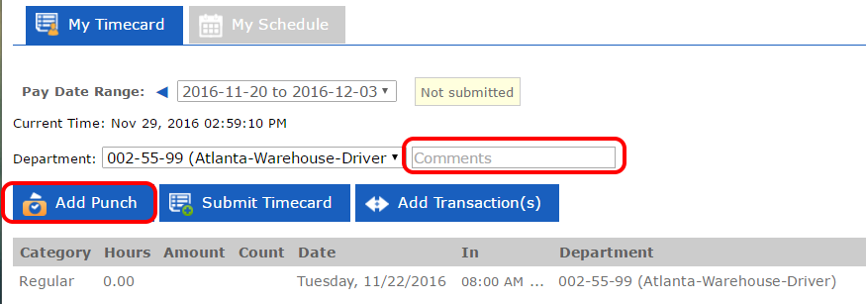

- Si tiene que cambiar de departamento (si trabaja varios) deberá seleccionar el departamento en el menú “department.” Una vez que seleccione el departamento adecuado, dele click a Change Departments y sus horas serán anotadas en su departamento alternativo.
  - *Nota* – si usted ya marco la entrada, al cambiar de departamento (Change Department) usted será marcado de salida y entrada. No hay necesidad de darle a “add punch” otra vez.
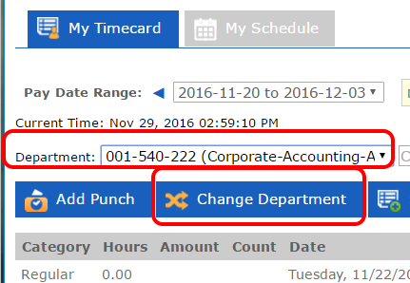

- Puede ver todas sus horas trabajadas en semanas anteriores al darle click a Pay Date Range en la parte de arriba de la tarjeta de tiempo.
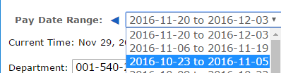

- En su tarjeta de tiempo podrá ver la suma de las horas que ya trabajo en este periodo. También podrá ver el total de sus horas en periodos que ya pasaron:
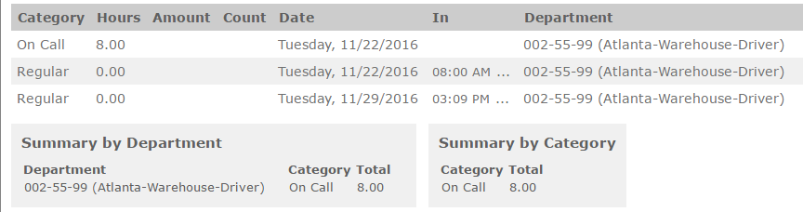
- Al darle click a Submit Timecard usted está firmando electrónicamente su tarjeta de tiempo para que su supervisor la pueda aprobar. Quiere decir que al firmar, usted está de acuerdo con el total de las horas en el periodo actual.
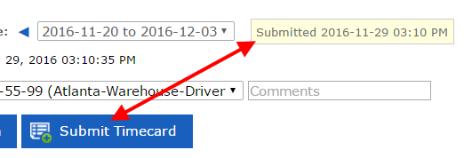

- My Schedule(Mi horario) le mostrará el horario que usted tiene que trabajar día/semana/mes. El horario fue creado por su supervisor.
  - Si tiene un horario y marca fuera de las horas que tiene que trabar, su supervisor será notificado.
  - Alerts and Announcements (Anuncios)– esta sección es para para mensajes importantes que su supervisor le quiera dar.
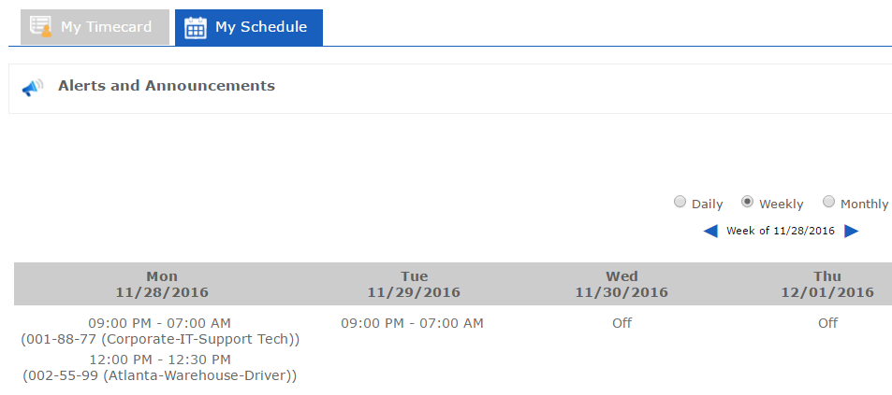

Exception History (Historia de las Excepciones):
Esta sección incluye todas las excepciones que ocurrieron en el mes actual. Usted puede usar las flechas en el calendario para ir de un mes a otro (si quiere ver meses anteriores)
Excepciones incluyen: cualquier marca afuera de su horario, estar ausente, no tomar hora de almuerzo, alguna marca que se le olvido. Por ejemplo: entro en la mañana y se le olvido marcar a la salida. En ese calendario también puede ver cualquier día de vacaciones que pidió y fue aprobado.
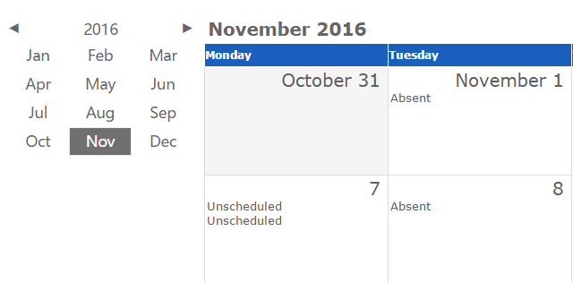

Leave Requests(Vacaciones):
En esta sección, puede pedir días libres.
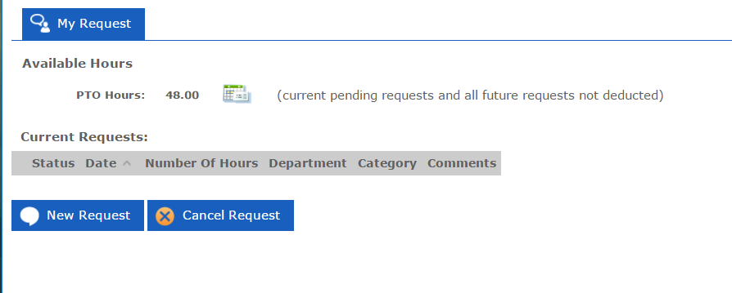
- Available Hours(horas disponibles) – aquí puede ver el monto de horas que tiene disponible. Dele click en el calendario para ver la historia de los días que ya utilizo.

- Current Requests(Horas solicitadas) – puede ver los días que ya solicitó, uso y también puede ver días que solicito para el futuro. . Aquí también puede cancelar alguna solicitud si ya no necesita al seleccionar la solicitud y dándole click a Cancel Request(cancelar solicitud).
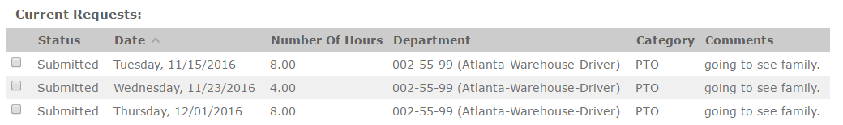

- New Request(solicitud nueva) –Dele click a “New Request” en el área de Leave Request para enviarle una nueva solicitud a su supervisor.
  - Dele click a el calendario (sección señalada en rojo en el dibujo de abajo) y selecciona el día(s) que desea solicitar.
  - Llene los demás datos: número de horas, categoría. Todo parte que tiene un asterisco rojo significa que debe ser llenada para poder mandar la solicitud.
  - Dele click a Submit Request(mandar solicitud) y su solicitud será enviada vía email a su supervisor. Usted recibirá un email una vez que su supervisor apruebe o rechace la solicitud.
